新 书 推 荐

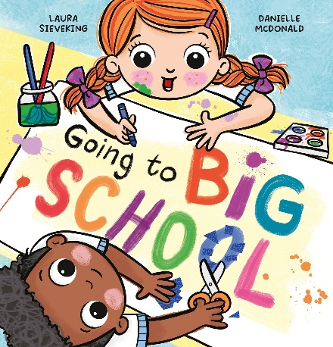
中文书名：《去上“大”学校》
英文书名：GOing to big school
作 者：Laura Sieveking and Danielle McDonald
出 版 社：Scholastic Australia
代理公司：ANA/Emily Xu
页 数：24页
出版时间：2022年12月
代理地区：中国大陆、台湾
审读资料：电子稿
类 型：儿童绘本

内容简介：

我叫艾娃。今天我就要去上学了！我很兴奋。

我叫杰克。今天我要去上学了！我觉得有点紧张。

每个人在“大学校”的第一天，感受都不一样。在杰克和艾娃玩游戏，唱歌，画画，以及结交新朋友的时候，加入他们！

主要卖点：

- 这本书从两个孩子第一天上学的角度出发，讲述了如何开始上学。
- 以第一人称叙事，在一个男孩和一个女孩之间转换，男孩对进入大学校感到紧张，女孩则很兴奋。
- 丹妮尔·麦克唐纳(Danielle McDonald)创作了色彩鲜艳的插图，展示了每个孩子的不同体验。
- 主题:大学校，朋友，情感，新体验。

作者简介：

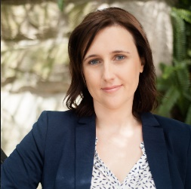
自从劳拉·夫金（Laura Sieveking）学会了拿笔，她就爱上了创作故事。成年后，劳拉大部分的职业生涯都是在出版业做编辑，后来她决定放下她的红笔，打开她的笔记本电脑，创作她自己的书。她为年轻人出版了许多作品。

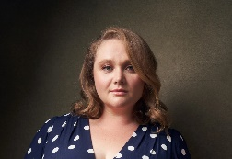
丹妮尔·麦克唐纳（Danielle McDonald）一直被自己对色彩和创造有趣角色的热爱驱动着。她是一名平面设计师和儿童书籍插画家，为孩子们设计过毛绒玩具、床上用品、家居用品和各种神奇的东西。

内页插图 ：

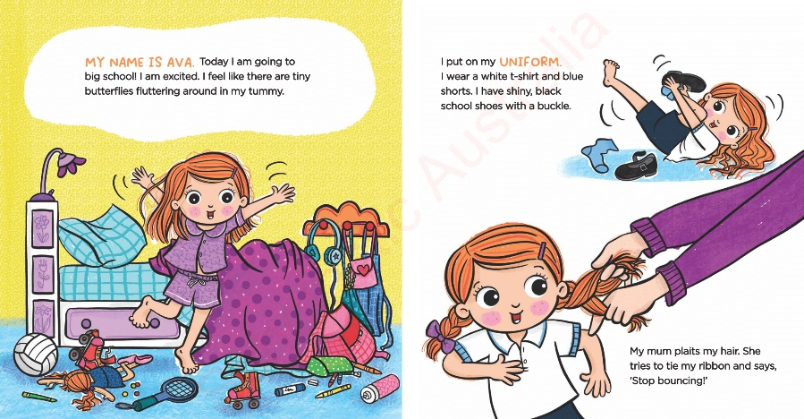
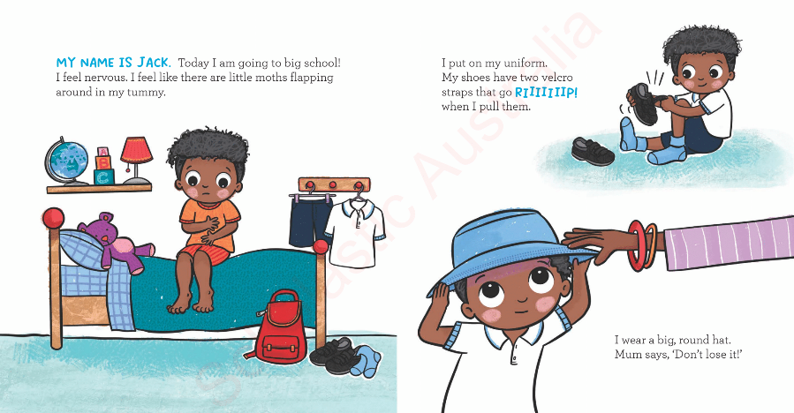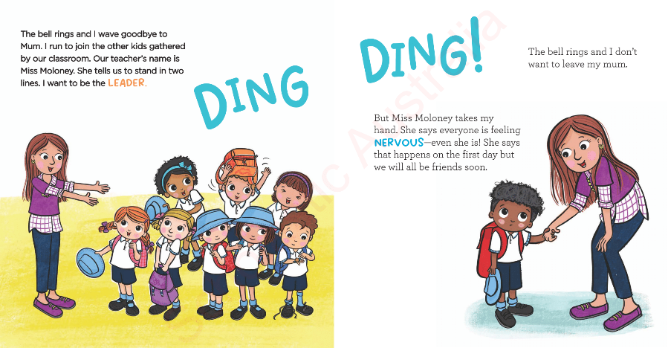

谢谢您的阅读！
请将回馈信息发至：Emily@nurnberg.com.cn
徐书凝 (Emily Xu)
--------------------------------------------------------------------
2022法兰克福童书英文书目（持续更新中）
链接：https://pan.baidu.com/s/1C62Rkjriqd-b-y-IJPaLpQ
提取码：2022
--------------------------------------------------------------------
安德鲁﹒纳伯格联合国际有限公司北京代表处
北京市海淀区中关村大街甲59号中国人民大学文化大厦1705室, 邮编：100872
电话：010-82504206
传真：010-82504200
Email: Emily@nurnberg.com.cn
网址：http://www.nurnberg.com.cn
微博：http://weibo.com/nurnberg
豆瓣小站：http://site.douban.com/110577/
微信订阅号：ANABJ2002

